1. Sieh dir die Infotafel an und mache dich mit den folgenden Zeichen vertraut: >, < und = .

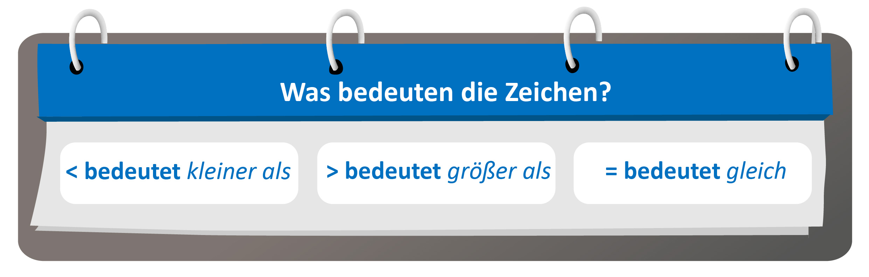

|  |  |  |  |  |  |  |
| --- | --- | --- | --- | --- | --- | --- |
| **2 Kilometer sind  größer als 200 Meter.** | | |  | **500 Millimeter sind  gleich 5 Dezimeter.** | | |
| 2 km | **>** | 200 m |  | 500 mm | **=** | 5 dm |
|  |  |  |  |  |  |  |
| 10 dm |  | 100 m |  | 90 cm |  | 9 dm |
|  |  |  |  |  |  |  |
| 30 mm |  | 3 cm |  | 3,1 km |  | 3 000 m |
|  |  |  |  |  |  |  |
| 1 000 m |  | 1 km |  | 360 mm |  | 36 cm |
|  |  |  |  |  |  |  |
| 2 mm |  | 2 cm |  | 4 000 dm |  | 4 km |
|  |  |  |  |  |  |  |
| 47 cm |  | 470 mm |  | 800 mm |  | 8 dm |
|  |  |  |  |  |  |  |
| 5 km |  | 50 m |  | 2,2 km |  | 2 220 m |

1. Jetzt bist du dran!   
   Es stehen sich jeweils zwei Längen gegenüber. Ist die linke Länge größer oder kleiner als die rechte? Sind die Längen gleich groß? Setze das passende Zeichen in das Kästchen ein. Hier siehst du zwei Beispiele: